Лабораторна робота №1. Приклад
Створити БД "Деканат Університету" в СУБД PostgreSQL
з допомогою конструктора PgAdmin III
Мета роботи: створити БД "Деканат університету" та сформувати обмеження цілісності на значення даних.
Порядок виконання роботи
- Розробити концептуальну модель вибраного предметного середовища;
- Розробити логічну модель (схему даних) БД;
- Вивчити склад та правила роботи с СУБД PostgreSQL;
- Створити в СУБД PostgreSQL БД "Деканат університету", використовуючи конструктори таблиць та стовпчиків (схема БД "Деканат університету" наводиться нижче в Додаток Б до лабораторної роботи);
- Сформувати обмеження цілісності, що забезпечують:
  - унікальність та обов’язковість вводу первинних ключів для всіх таблиць;
  - перевірка на відповідність зовнішніх ключів таблиць;
  - обмеження на значення даних для атрибутів "StStipend", "Semester", "StSex", "Mark" і вивід відповідних повідомлень при їх порушені (опис всіх атрибутів наводиться нижче в додатку В д лабораторної роботи);
  - обов’язковість вводі атрибутів "StName", "Mark", "Semester", "SubjName", "SubjHours", "EntYear" та "GrName".
- Сформувати маску вводу для атрибутів "StBrthDate" та "GrName";
- Заповнити створену БД даними (порядку 5-10 записів в кожній таблиці).

Зміст звіту
- Состав СУБД PostgreSQL.
- Концептуальна модель предметної області.
- Схема створеної БД.
- Список обмежень цілісності в термінах СУБД PostgreSQL.

Додаток А. Концептуальна модель учбової предметної області
"Деканат університету"

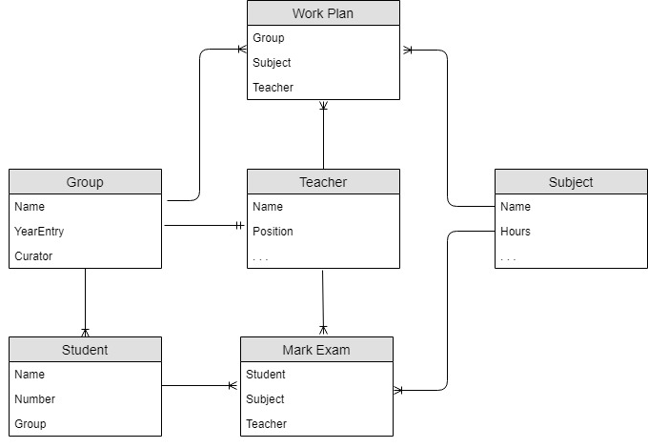

Додаток Б. Структура учбової БД "Деканат університету"
Student
StID | StName | StNmb | StGrId | StStip | StSex | StBrthDate | StCityId
1 | Иванов | 98621 | 1 | 500 | м | 01.02.1982 | 1
2 | Петров | 98622 | 2 | 600 | м | 02.03.1981 | 3
3 | Сидоров | 98623 | 1 | 0 | м | 03.04.1981 | 3
4 | Васин | 98624 | 3 | 900 | м | 04.05.1982 | 4
5 | Кузнецова | 98625 | 2 | 500 | ж | 05.06.1982 | 4

Teacher
TchID | TName | TPosition | TchChID
1 | Иванов | Ректор | NULL
2 | Петров | Зав. каф. | 1
3 | Сидоров | Преподаватель | 2
4 | Стрельцов | Лаборант | 2

Group
GrID | GrEntYear | GrName | GrHdId | GrCrtr
1 | 1998 | КС–981 | 3 | 2
2 | 1998 | КС–982 | 5 | 3
3 | 1998 | СП–983 | 1 | 5

Subject
SubjID | SubjName | SubjHrs
1 | Высш. матем | 200
2 | Физика | 150
3 | Программир. | 150
4 | Черчение | 70

WorkPlan
WPlnID | WPlnGrID | WPln  SubjID | WPln  TchID | WPln  Sem | WPln  Hours
1 | 1 | 1 | 3 | 1 | 2
2 | 2 | 1 | 3 | 2 | 4
3 | 1 | 3 | 2 | 1 | 2

MarkExam
MrkID | MrkStID | MrkSubjID | MrkSem | MrkDocNmb | Mark
1 | 1 | 1 | 1 | 127 | 5
2 | 2 | 5 | 2 | 128 | 4
3 | 3 | 1 | 1 | 127 | 3
4 | 4 | 5 | 2 | 128 | 3
5 | 5 | 1 | 1 | 127 | 5
6 | 1 | 2 | 3 | 129 | 3
7 | 1 | 3 | 4 | 130 | 4
8 | 2 | 2 | 3 | 129 | 5

City
CityID | CityName | CityRgID
1 | Киев | 1
2 | Харьков | 15
3 | Чернигов | 7
4 | Львов | 2

Region
RgID | RgCod | RgName
1 | 10 | Киевская
2 | 14 | Львовская

Додаток В. Опис структури учбової БД "Деканат університету"

ВІДНОШЕННЯ | АТРИБУТ | ТИП (РАЗМЕР)
Відношення "Student"  Вміщує інформацію про студентах | StID – унікальний ID студента в БД  StNmb – номер залікової книжки. Не допускає NULL  StGrId – ID групи, в якій обучається студент. Не допускає NULL  StName – прізвище студента. Не допускає NULL  StSex – стать студента  StBrthDate – дата народження студента  StStip – стипендія студента  StCityId – ID міста, в якому проживає студент | Числовий  Текстовий (6)  Числовий  Текстовий (30)  Текстовий (1)  Дата  Грошовий  Числовий
Відношення "Group"  Вміщує інформацію про групи | GrID – унікальний ID групи в БД  GrEntYear – рік створення групи. Не допускає NULL  GrName – назва групи. Не допускає NULL  GrHdId (GrHead) – ID старости групи. Не допускає NULL  GrCrtr (GrСurator) – ID куратора групи. Не допускає NULL | Числовий  Текстовий (4)  Текстовий (6)  Числовий  Числовий
Відношення "Subject"  Вміщує інформацію про предмети | SubjID – унікальний ID предмета в БД  SubjName – назва предмета. Не допускає NULL  SubjHrs – кількість годин предмету | Числовий  Текстовий (20)  Числовий
Відношення "Teacher"  Вміщує інформацію про співробітників та викладачів | TchID – унікальний ID викладача в БД  TName – прізвище викладача. Не допускає NULL  TPosition – посада викладача  TchChID – ID співробітника, який є керівником (Chief) для даного викладача. Не допускає NULL | Числовий  Текстовий (30)  Текстовий (30)  Числовий
Відношення "Mark Exam"  Вміщує інформацію про отриманих студентами оцінках | MrkId – унікальний ID оцінки в БД  MrkStID – ID студента. Не допускає NULL  MrkSubjID – ID дисципліни. Не допускає NULL  MrkTchID – унікальний ID викладача. Не допускає NULL  MrkSem - семестр. Не допускає NULL  MrkDocNmb – номер документа (екз. відомість, и т. д.) . Не допускає NULL  Mark - оцінка | Числовий  Числовий  Числовий  Числовий  Числовий  Числовий
Відношення "WorkPlan"  Вміщує інформацію про робочий план. Робочий план визначає, які дисципліни, якій групі, ким, в якому обсязі та коли вивчаються | WPlnId – унікальний ID строки робочого плану в БД  WPlnGrID – ID групи. Не допускає NULL  WPlnSubjID – ID дисципліни. Не допускає NULL  WPlnSem - семестр. Не допускає NULL  WPlnTchID – ID викладача  WPlnHours – кількість годин | Числовий  Числовий  Числовий  Числовий  Числовий  Числовий
Відношення "City"  Вміщує інформацію про міста | CityID – унікальний ID міста в БД  CityName – назва міста. Не допускає NULL  CityRgID – ID області, в якій розташоване місто. Не допускає NULL од | Числовий  Текстовий (20)  Числовий
Відношення "Region"  Вміщує інформацію проб області | RgID – унікальний ID області в БД  RgName – назва області. Не допускає NULL  RgCod – код області | Числовий  Текстовий (20)  Числовий

